Aanwijzingsbesluit gebied Noodverordening COVID-19 Veiligheidsregio Zuid-Limburg d.d. 13 april 2020 ten behoeve het afsluiten van de parkeerplaats Emmastadion aan de Passartweg gelegen binnen de gemeente Heerlen

Besluit van de voorzitter van Veiligheidsregio Zuid-Limburg op grond van artikel 2.5 van de Noodverordening COVID-19 Veiligheidsregio Zuid-Limburg van 1 april 2020.
Overwegende:
- dat in Nederland, maar ook wereldwijd, er een uitbraak is van het coronavirus (COVID-19), behorende tot de groep A van de infectieziektes;
- dat ter bescherming van de veiligheid en de gezondheid van de bevolking maatregelen worden genomen om verdere verspreiding van het virus tegen te gaan;
- dat aan de voorzitter van Veiligheidsregio Zuid-Limburg door de minister voor Medische Zorg en Sport, mede namens de minister van Justitie en Veiligheid, in dit kader aanwijzingen zijn gegeven tot het treffen van maatregelen;
- dat de voorzitter van de Veiligheidsregio Zuid-Limburg op 17 maart 2020 de Noodverordening COVID-19 Veiligheidsregio Zuid-Limburg heeft vastgesteld welke naar aanleiding van recente ontwikkelingen steeds wordt geactualiseerd en waarvan de laatste versie op 1 april 2020 is vastgesteld (te raadplegen via www.vrzl.nl);
- dat het van essentieel belang is dat hetgeen in de Noodverordening COVID-19 Veiligheidsregio Zuid-Limburg is bepaald wordt nageleefd;
- dat gelet op de maatregel uit artikel 2.2 van de Noodverordening, de in acht te nemen veilige afstand van 1,5 meter bij de parkeerplaats van het Emmastadion, kadastraal binnen de gemeente Heerlen bekend als sectie A 5869, vaak niet in acht wordt genomen. Hierdoor ontstaat een in relatie tot de zorg voor de veiligheid en gezondheid van de bevolking onwenselijke situatie;
- dat op genoemde parkeerplaats van het Emmastadion, welke parkeerplaats op dit moment niet in
gebruik is aangezien Avon (atletiek vereniging Oranje-Nassau) gesloten is in verband met de Corona-maatregelen, met grote regelmaat door al dan niet georganiseerde, en in samenstelling wisselende, groepen personen worden aangetroffen en daarbij niet de onderlinge veilige afstand in acht wordt genomen;
- dat vanuit de Avon, Levantogroep en bewoners al lange tijd meldingen worden gedaan bij handhaving en politie over vermeend dealen, samenscholen en overlast door jongeren in auto’s.
- dat bewoners die de jongeren aanspreken om (1,5 meter) afstand te houden en rommel op te ruimen onheus worden bejegend;
- dat door de gemeente Heerlen reeds eerder maatregelen getroffen zijn in de vorm van extra toezicht door handhaving en politie, maar dat deze maatregelen, ondanks waarschuwend optreden van handhaving en politie, niet afdoende zijn gebleken en de groepen jongeren niet de veilige afstand in acht nemen en de samenkomsten niet beëindigen;
- dat artikel 2.5 van de Noodverordening COVID-19 van de Veiligheidsregio Zuid-Limburg de mogelijkheid biedt ter zake maatregelen te nemen ter voorkoming van verdere verspreiding van het coronavirus.

De voorzitter van de Veiligheidsregio Zuid-Limburg

Overwegende dat op 1 april 2020 de Noodverordening COVID-19 Veiligheidsregio Zuid-Limburg van 1 april 2020 is vastgesteld en bekendgemaakt;
dat het noodzakelijk is een gebied aan te wijzen zoals bedoeld in artikel 2.5 van de Noodverorde-ning COVID-19 Veiligheidsregio Zuid-Limburg van 1 april 2020, waar het verboden is om aanwezig te zijn;
gelet op de Algemene wet bestuursrecht en artikel 39 van de Wet veiligheidsregio’s;
Besluit:
Parkeerplaats Emmastation aan de Passartweg, gelegen te Heerlen, kadastraal bekend als sectie A 5869, zoals nader aangeduid op de bij dit besluit behorende situatietekening, aan te wijzen als verboden gebied zoals bedoeld in artikel 2.5 van de Noodverordening COVID-19 Veiligheidsregio Zuid-Limburg van 1 april 2020, zulks gedurende de periode dat deze noodverordening (of een opvolgende noodverordening) van kracht is.

Inwerkingtreding

Dit besluit wordt bekend gemaakt door plaatsing op de website van de Veiligheidsregio Zuid-Limburg (www.vrzl.nl) en treedt onmiddellijk na de bekendmaking in werking.
Maastricht, 13 april 2020

De aanwijzing tot verboden gebied wordt ondersteund door afsluitingen en andere fysieke maatregelen rondom het verboden gebied.
Alle aanwijzingen en bevelen ter uitvoering van het voorgaande gegeven door politiefunctionaris-sen, gemeentelijke opsporingsambtenaren of ambtenaren zoals bedoeld in artikel 4.2 van de Noodverordening COVID-19 Veiligheidsregio Zuid-Limburg dienen stipt nagekomen te worden.
Het niet opvolgen van bedoelde aanwijzingen en bevelen levert een strafbaar feit op.
Bijlage:

Aangewezen gebied (aangegeven met xxxxxxx)
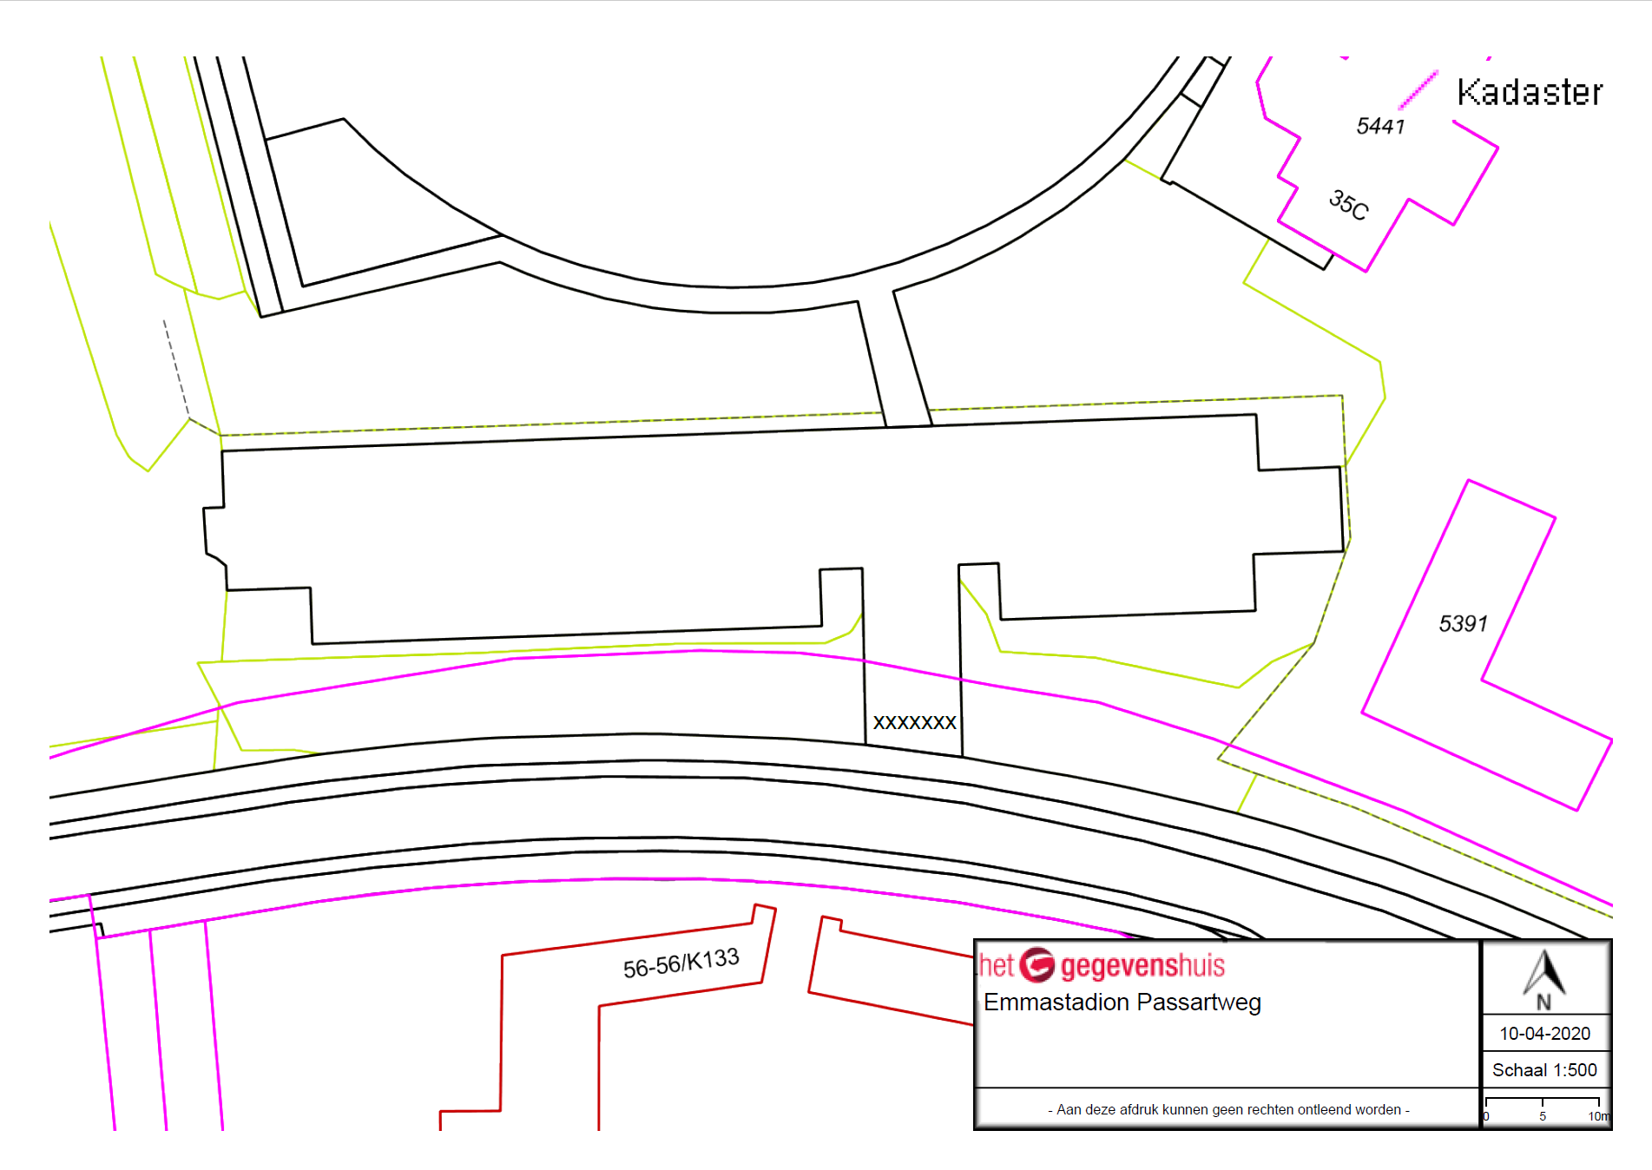

De voorzitter van de Veiligheidsregio Zuid-Limburg
Mevrouw mr. J.M. Penn-te Strake

